Необходимость продуктивных видов деятельности в формировании экологического воспитания дошкольников.

Воспитатель: Лобыскина Н.Е.

Дошкольный возраст – это период повышенного интереса к окружающей среде, поэтому основная задача педагогов, работающих с дошкольниками – формирование экологического сознания, воспитание экологической культуры.

Полученные знания детей по экологии будут, лучше и глубже усвоены, если будут закрепляться с помощью продуктивных видов деятельности.

Экологическое воспитание и образование - это необходимость нашего времени: детям и взрослым надо раскрывать суть процессов, показывать связь человека с природой, его зависимость от неё, раскрывать законы природы, её гармонию и красоту.

Вопросы обучения подрастающего поколения, его воспитания не могут не волновать каждого взрослого, а особенно тех, кто ответственен за детей, их судьбу, начиная с дошкольного возраста.

Малыши, проявляют повышенный интерес к окружающей среде. Но из-за отсутствия целенаправленной и единой работы детских садов, семьи и общественности у многих 6-летних и даже 5-летних детей формируется негативное отношение к некоторым ее объектам – в большинстве своем к насекомым и земноводным, что приводит к неправильным действиям детей. Они считают их «вредными», ненужными, не понимая их значения ни для человека, ни для окружающей среды.

Поэтому одна из приоритетных задач – это экологическое воспитание.
Дошкольное детство является благоприятным периодом для развития экологических способностей, потому что в этом возрасте дети любознательны, обладают огромным желанием познать окружающий мир. Кроме того, мышление дошкольников более свободно, чем мышление подростков: оно еще не «задавлено» догмами и стереотипами, оно более независимо.

Продуктивная деятельность тесно связана с познанием окружающего мира. Вначале это непосредственное знакомство со свойствами материалов (бумаги, карандашей, красок, глины и т. д.), познание связи действий с полученным результатом. В дальнейшем ребенок продолжает приобретать знания об окружающих предметах, о материалах и оборудовании, однако его интерес к материалу будет обусловлен стремлением передать в изобразительной форме свои мысли, впечатления от окружающего мира.

И эти виды деятельности предоставляют ему возможность наиболее легко в образной форме выразить то, что он знает, несмотря на нехватку слов.
Будучи напрямую связанным с важнейшими психическими функциями – зрением, двигательной координацией, речью и мышлением, продуктивные виды деятельности не просто способствует развитию каждой из этих функций, но и связывает их между собой, помогает ребёнку упорядочить бурно усваиваемые знания, оформить и зафиксировать модель всё более усложняющегося представления о мире. Наконец рисование, лепка, аппликация – это важные информационные и коммуникативные каналы.
В процессе продуктивных видов деятельности происходит более точное представление и осмысление нового материала.
Проблемой развития экологических знаний детей был заинтересован великий русский педагог (1861, 1864 гг.). Он горячо призывал расширить общение ребёнка с природой и сетовал: «странно, что воспитательное влияние природы... так мало оценено в педагогике».
По мнению современных педагогов и психологов в рисовании, лепке, аппликации ребенок самовыражается, пробует свои силы и совершенствует свои способности. Она доставляет ему удовольствие, но, прежде всего, обогащает его представления о мире.
Продуктивная деятельность помогает координировать зрение и движения, овладеть формами, развивает чувственно-двигательную координацию. Достоинство рисования, лепки, аппликации в том, что эти виды творчества требует согласованного участия многих психических функций. Известный педагог И. Дистервег считал: «Тот, кто рисует, получает в течении одного часа больше, чем тот, кто девять часов только смотрит». Осознание ребёнка происходит быстрее, чем накопление слов и ассоциаций. И эти виды деятельности предоставляют ему возможность наиболее легко в образной форме выразить то, что он знает, несмотря на нехватку слов.
Вот почему, по мнению учёных, рисовать, лепить, вырезать ребёнку так же необходимо, как разговаривать. Ведь неслучайно называл рисование «графической речью».

Творческий поиск педагогов и психологов в целом ряде программ направлен на развитие в детях эстетического отношения к природе и окружающему миру
Большое значение в экологическом воспитании дошкольников имеют программы, направленные на становление начал экологической культуры через познание экологических закономерностей природы (программа «Наш дом – природа», «Добро пожаловать в экологию» , «Юный эколог»).

Список используемой литературы:

1. Комарова изотворчество: что под этим следует понимать?// дошкольное воспитание. – 2005, -№ 2.
2. Комарова в детском саду: обучение и творчество/ . - М.: Педагогика, 1990. – 134с.
3. Николаева эколог: программа и условия ее реализации в детском саду/ . - М.: Мозаика-Синтез, 1999.
4. Николаева дошкольников с неживой природой // Воспитание дошкольников. -2000. - N 7. - с. 31-38.

Мастер класс для педагогов.
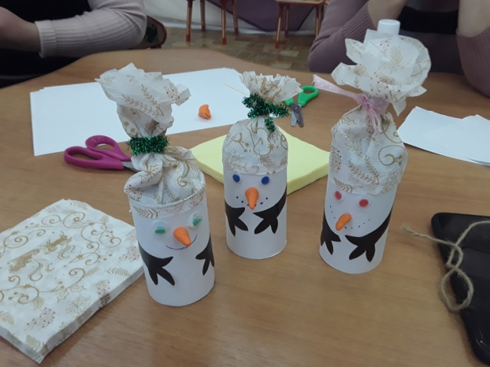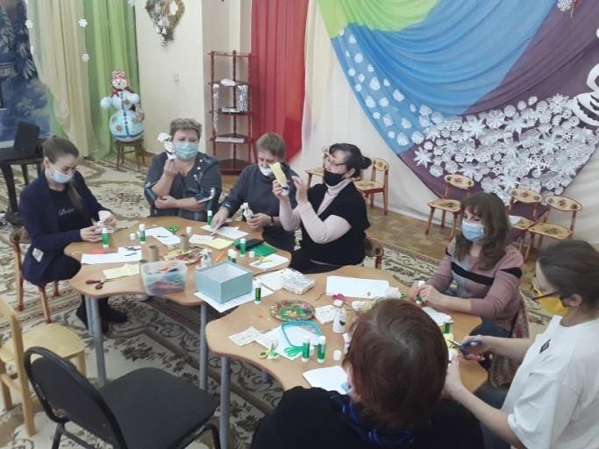

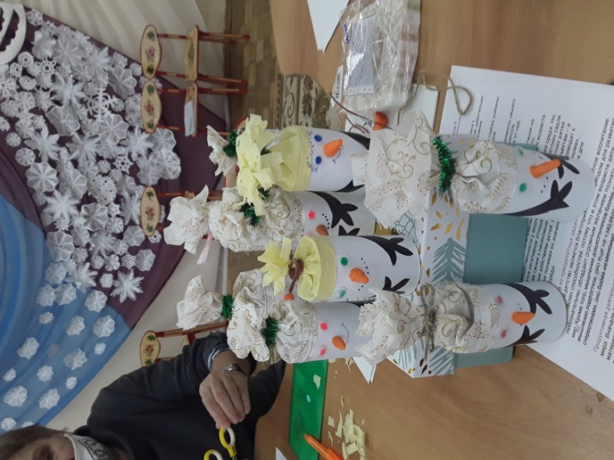

Из опыта работы.
КЛЯКСОГРАФИЯ С ТРУБОЧКОЙ, ПЕЧАТЬ ЯБЛОКАМИ
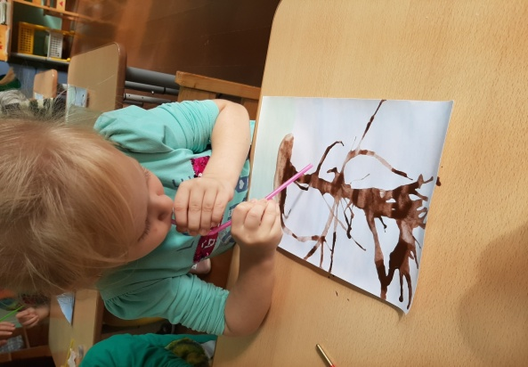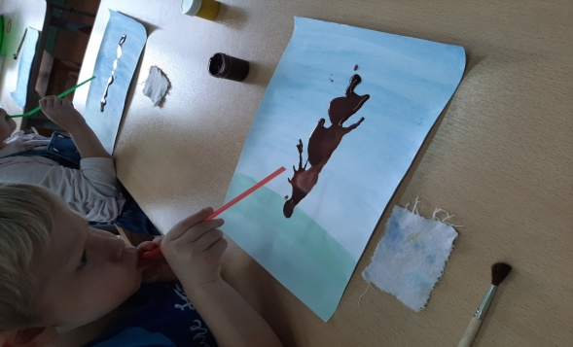
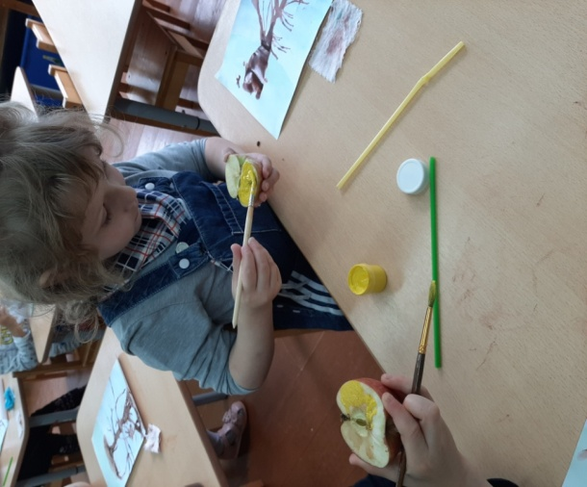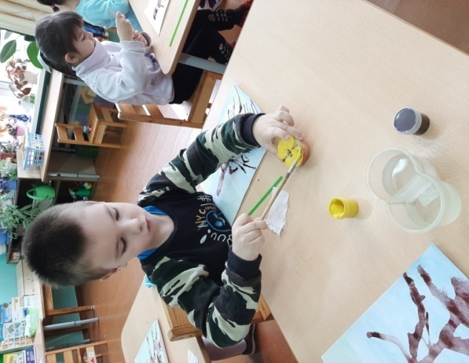
"Яблоня с золотыми яблоками в волшебном саду"
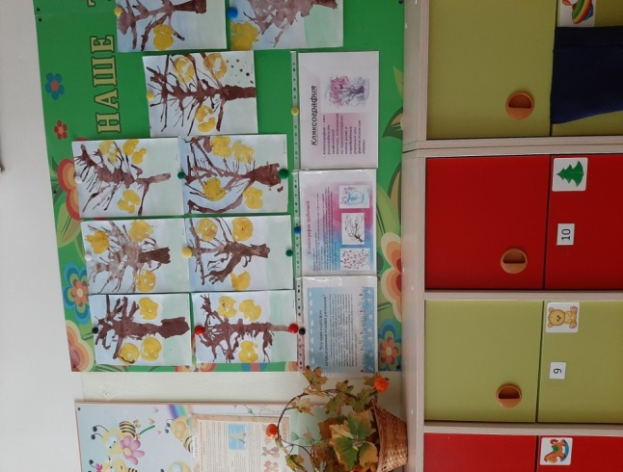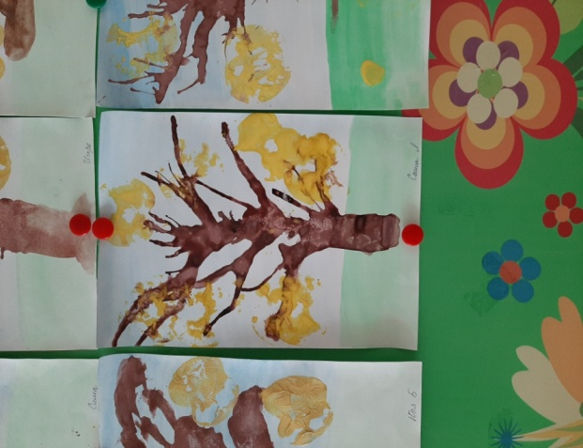

ПЕЧАТЬ ЛИСТОЧКАМИ
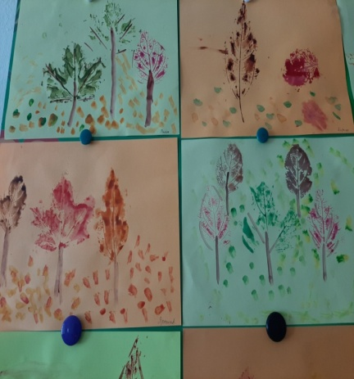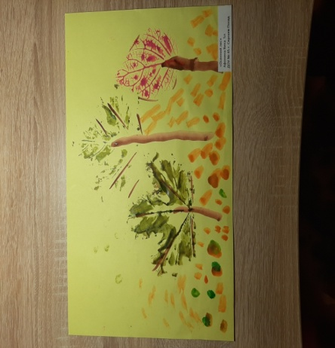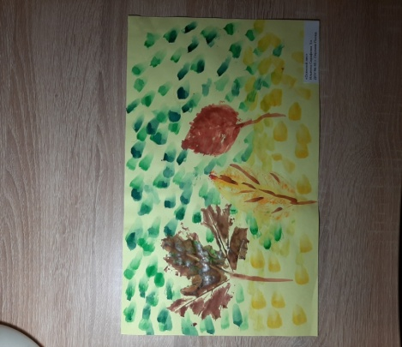
ОБРЫВНАЯ АППЛИКАЦИЯ
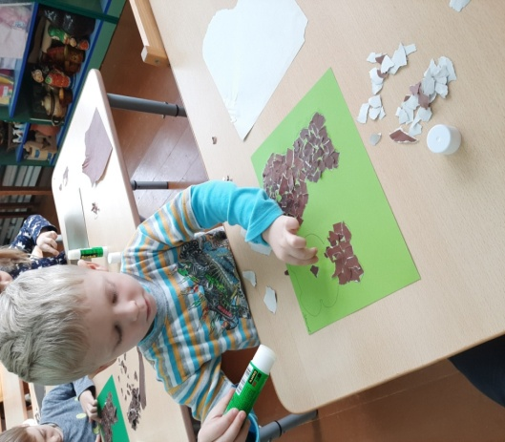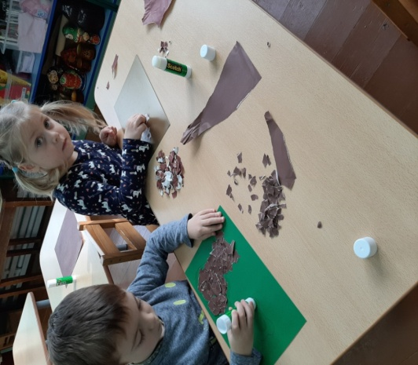
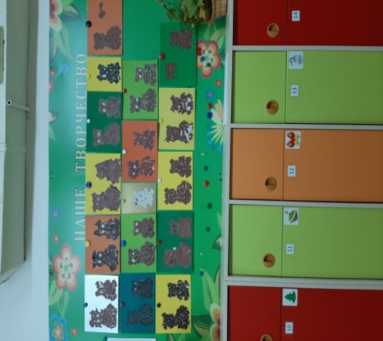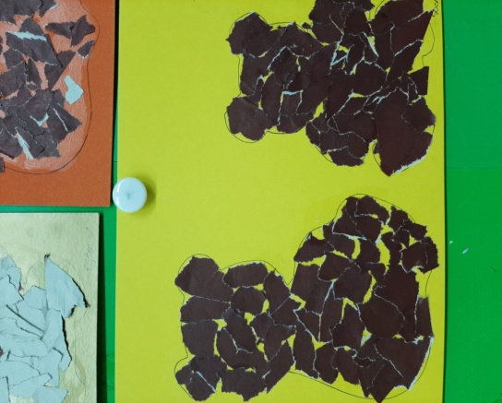

РИСОВАНИЕ ЛАДОШКАМИ
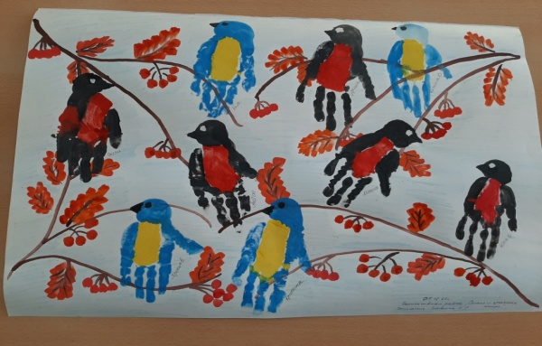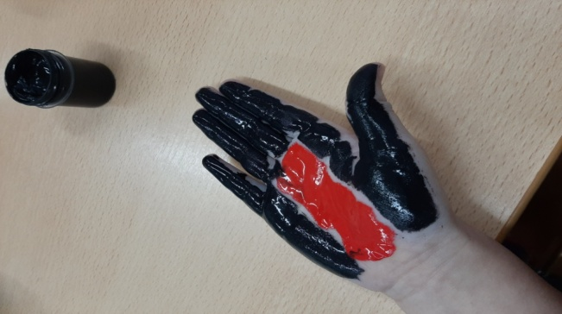

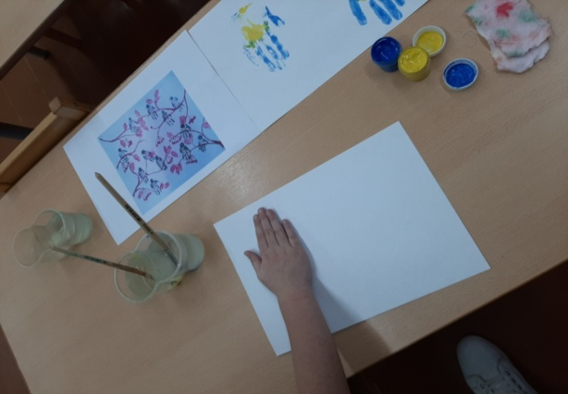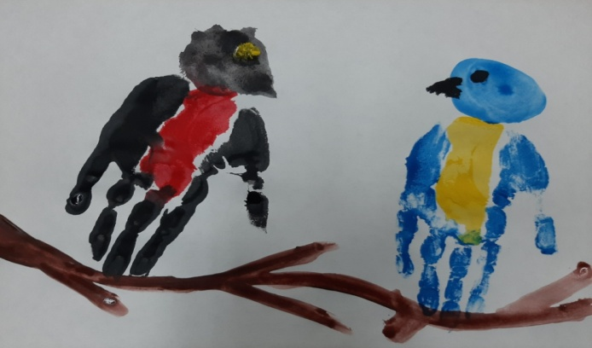
ОБЪЁМНАЯ АППЛИКАЦИЯ ИЗ САЛФЕТОК
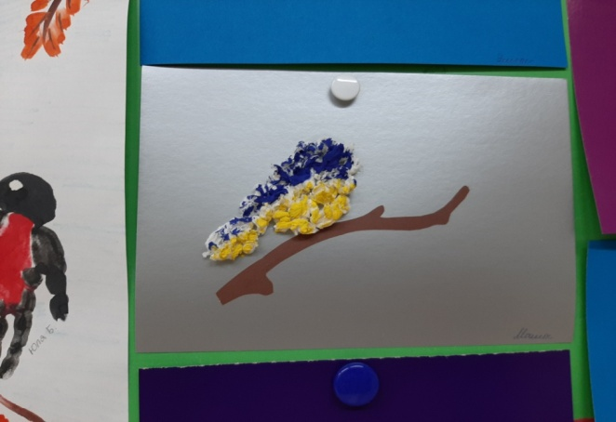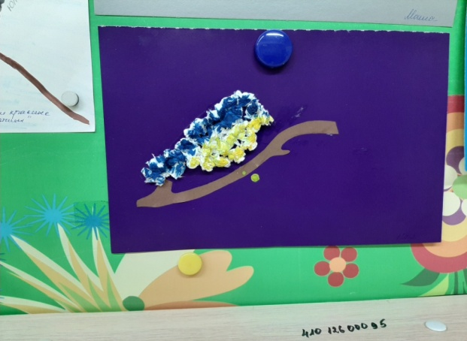
ПЛАСТИЛИНОГРАФИЯ НА ДИСКАХ
